【2015南方新中考】南粤专练《第14讲 运动和力》中考基础复习真题及答案


考点1 长度和时间及其测量
1．(2014年汕尾)如图8110所示读取物体长度时，正确的视线方向是________(填写相应字母)．
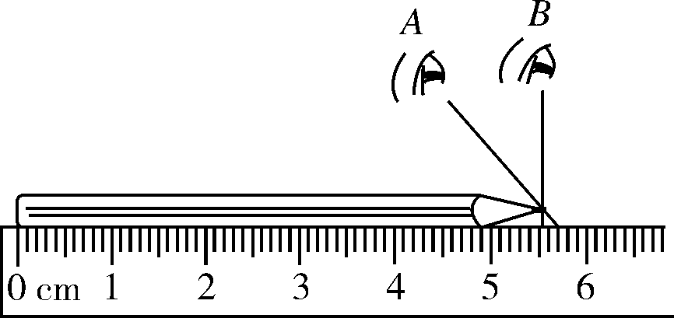
图8110

2．(2014年广东)(1)如图8111所示，两种不同规格的刻度尺测量同一只铅笔的长度，图甲中铅笔的长度是________cm，图乙中铅笔的长度是________cm.
(2)图丙中机械秒表的示数是________s.
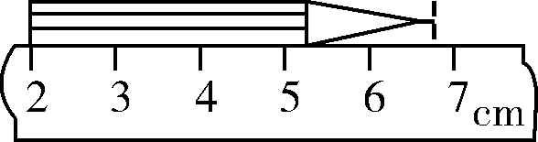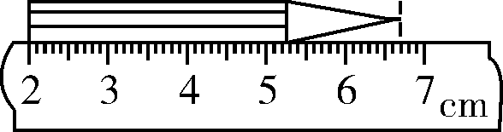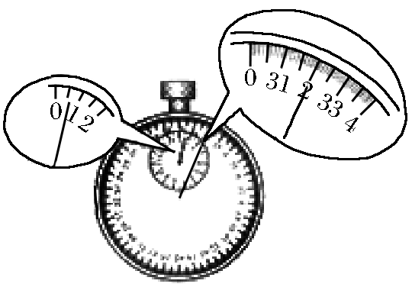
甲 乙 丙

图8111
考点2 运动的描述
3．(2014年广东)在水平公路上做匀速直线运动的汽车，此时汽车的牵引力________(填“大于”“小于”或“等于”)汽车所受的阻力；行李架上的物体以________为参照物，它是静止的，以________为参照物，它是运动的．
4．(2013年佛山)张先生驾车从广州到肇庆旅游，汽车以90 km/h的平均速度行驶0.5 h到达三水，休息0.5 h后，再以80 km/h的平均速度行驶1 h到达肇庆．请求：
(1)广州到三水，汽车行驶的路程是多少千米？
(2)广州到肇庆，汽车的平均速度是多少千米每小时？

考点3 力
5．(2013年茂名)小汽车已经进入普通家庭，如图8112所示．下列说法正确的是( )
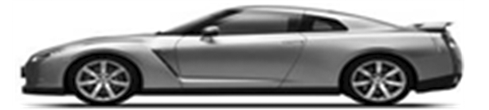
图8112

A．汽车静止在水平地面上，受到的重力与地面对它的支持力是一对相互作用力
B．汽车静止在水平地面上，汽车对地面的压力与地面对它的支持力是一对平衡力
C．在同一水平路上，汽车加速运动时受到的牵引力小于受到的阻力
D．汽车高速行驶时对地面的压力小于静止时对地面的压力
6．(2014年广东)静止放置在水平桌面上的水杯，如图8113所示，下列属于一对平衡力的是( )
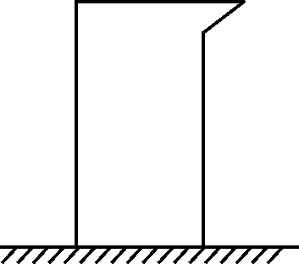
图8113
A．水杯的重力与桌面对水杯的支持力 B．水杯的重力与水杯对桌面的压力
C．水杯的重力与水杯对地球的吸引力 D．水杯对桌面的压力与桌面对水杯的支持力
考点4 惯性
7．(2013年广东)物理知识渗透于我们的生活，以下关于汽车交通安全警示语中，与惯性无关的是( )
A．保持车距 B．雨天路滑，减速慢行
C．行车时系好安全带 D．禁止逆行
8．(2013年佛山)对于汤姆如图8114所示的多项运动，解释合理的是( )
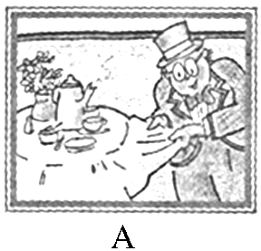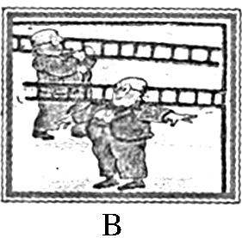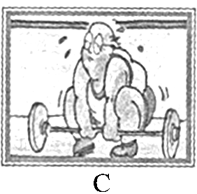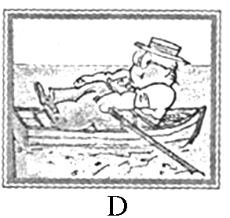
图8114
A．快速拉出桌布，茶具在惯性力的作用下留在桌面
B．图中人受到的重力和地面对人的支持力是一对平衡力
C．经过努力没提起哑铃，说明哑铃所受的拉力小于或等于重力
D．划船时船桨对水的作用力大于水对船桨的作用力



1．(2014年嘉兴)甲乙两车并排停着，当甲车司机看着乙车时，忽然感觉自己的车正在缓慢运动，但当他看到地面时，却发现自己的车并没动，对此下列判断正确的是( )
A．以地面为参照物甲车是运动的 B．以乙车为参照物甲车是静止的
C．以地面为参照物乙车是静止的 D．以甲车为参照物乙车是运动的
2．(2014年德阳)如图8115所示是甲、乙两辆同时从同一地点出发的小车的s－t图象，由图象可知( )
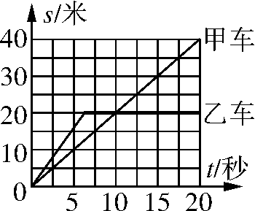
图8115
A．7～20秒钟乙车做匀速直线运动
B．在0～5秒时间内，乙车的速度比甲车的速度大
C．第10秒钟时，甲、乙两车速度相同
D．经过5秒钟，甲车通过的路程比乙车大
3．(2014年杭州)短跑运动员在某次百米赛跑中测得5秒末的速度为9.0 m/s,10秒末到达终点的速度为10.2 m/s，则下列说法正确的是( )
A．在前5秒内运动员的平均速度为4.5 m/s
B．在后5秒内运动员的平均速度为9.6 m/s
C．在本次百米赛跑中运动员的平均速度为10.0 m/s
D．在本次百米赛跑中运动员的平均速度为9.1 m/s
4．(2014年江西)如图8116所示，是一个小球在相同时间间隔里运动情景的物理模型图，对这个小球的运动情景描述正确的是( )
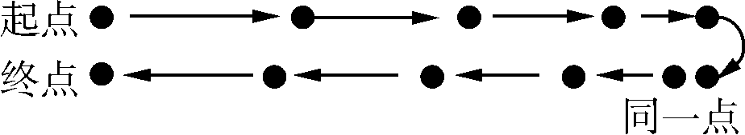
图8116

A．小球从高处自由落下 B．小球沿斜面上下运动
C．小球做匀速圆周运动 D．小球从碗边释放滚下
5．(2014年白银)下列关于惯性说法正确的是( )
A．静止在草坪上的足球没有惯性
B．高速公路汽车限速是为了安全，因为速度越大惯性越大
C．歼击机投入战斗前要抛掉副油箱，这是为了减小惯性更加灵活
D．百米赛跑的运动员撞线后还要跑出去一段距离，是由于受到惯性的作用
6．如图8117所示是某同学在运动场上看到的一些场景．他运用学过的物理知识进行分析，下列分析正确的是( )
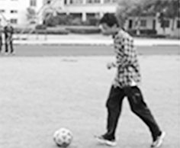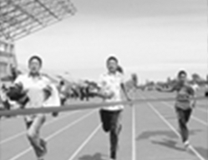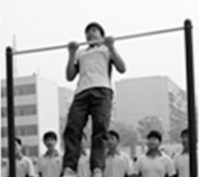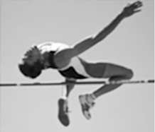
甲 乙 丙 丁
图8117
A．甲图中踢出去的足球在草地上滚动时慢慢停下来，是因为足球没有受到力的作用
B．乙图中百米冲线后运动员没有立即停下来，是因为受到惯性的作用
C．丙图中运动员在做引体向上，当他在单杠上静止不动时，单杠对他竖直向上的拉力和他所受的重力是一对平衡力
D．丁图中运动员正在跳高，当他腾跃到最高点时，惯性最大
7．(2014年东营)看足球比赛的某同学突发奇想，如果在空中飞行的足球所受一切外力突然消失，关于足球的运动情况，下列判断正确的是( )
A．做匀速直线运动 B．停在空中静止不动
C．飞行路径不受影响 D．竖直下落
8．(2014年苏州)体育活动中蕴含很多物理知识，下列相关说法中正确的是( )
A．用力扣杀排球时手感到疼痛，说明力的作用是相互的
B．足球被踢出后仍能继续运动，是因为受到惯性力作用
C．乒乓球被扣杀后飞向对方，说明力可以维持物体运动
D．铅球落地后将地面砸了个坑，说明铅球受力发生了形变
9．如图8118所示，分别用大小相等的力拉和压同一弹簧．该实验表明，弹簧受力产生的效果与力的( )

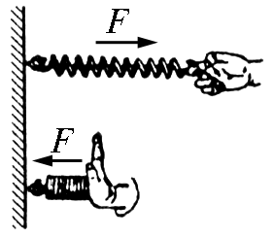
图8118
A．大小有关
B．作用点有关
C．方向有关
D．大小、方向、作用点都有关
10．(2013年上海)随着我国科技的发展，国人的登月梦想终将实现．以地球为参照物，月球是__________(填“运动”或“静止”)的．若把一个物体从地球运到月球，该物体的质量______、惯性________．(两空均填“变大”“不变”或“变小”)
11．(1)测量木块的长度如图8119甲所示，其读数为________cm.
(2)停表的指针如图乙所示，其读数为__________s.
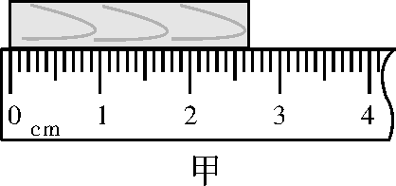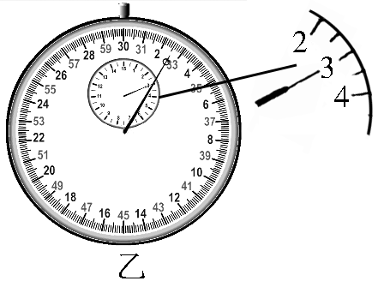
图8119
12．在测平均速度的实验中，小车在斜面上由顶端滑过斜面的始、末位置如图8120所示，小车通过的路程为________，若小车通过这段路程所用时间为2.5 s，则小车在这段时间内的平均速度为________．
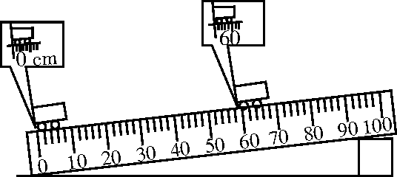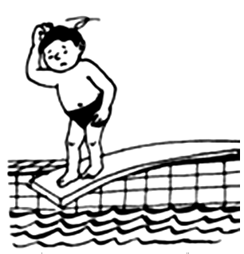
图8120 图8121

13．如图8121所示，人站在跳板上，人对跳板的力的作用效果是_________
_______________________________________________________________．


14．(2013年德阳)质量相同的A、B两件货物在两台吊车钢索的牵引力作用下竖直向上运动，它们运动的s－t图象分别如图8122甲、乙所示，则( )
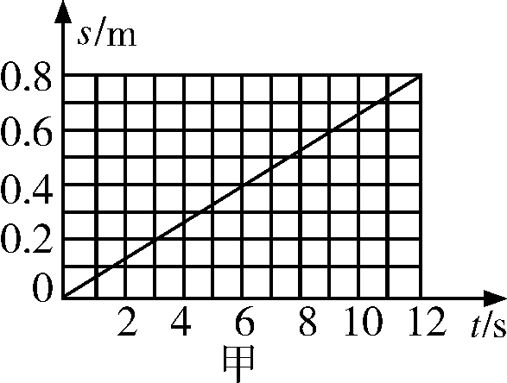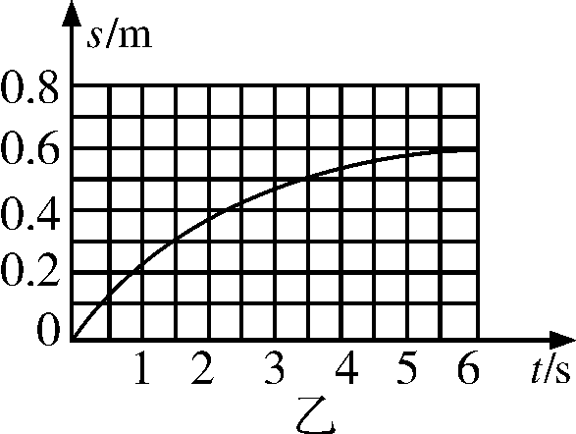
图8122
A．两件货物都做匀速直线运动
B．前6秒A货物的平均速度小于B货物的平均速度
C．吊车钢索对A货物的拉力大于A货物的重力
D．B货物在整个运动过程中受到一对平衡力作用
15．(2013年云南)一轿车包括乘客质量共1600 kg，轿车静止时轮胎与水平地面接触的总面积为0.1 m²，该轿车上午11：30驶入黄城高速公路入口，下午1：30到达青州出口，总共行驶了240 km，该段高速公路限速120 km/h，其间经过的隧道和桥梁限速为80 km/h.
(1)轿车静止在水平路面上时对地面的压强是多大？
(2)轿车全程行驶的平均速度是多大？
(3)轿车在行驶中有超速吗？为什么？

参考答案

【真题·南粤专练】
1．B
2．(1)4.7 4.70 (2)32
3．等于 汽车(或车厢的坐椅) 路边的树木(或房屋)
4．解：(1)s₁＝v₁t₁＝90 km/h×0.5 h＝45 km.
(2)s＝v₁t₁＋v₂t₂
＝90 km/h×0.5 h＋80 km/h×1 h
＝125 km
v＝＝＝62.5 km/h.
5．D 6.A 7.D 8.C
【演练·巩固提升】
1．D 2.B 3.C 4.B 5.C 6.C 7.A 8.A 9.C
10．运动 不变 不变
11．(1)2.62～2.68 (2)182.5
12．60.0 cm 0.24 m/s
13．使跳板发生形变
14．B
15．解：(1)轿车对地面的压力为
F＝G＝mg＝1600 kg×9.8 N/kg＝15 680 N
轿车对地面的压强为p＝＝＝156 800 Pa.
(2)行驶时间为上午11：30到下午1：30，t＝1：30＋12：00－11：30＝2 h
轿车全程行驶的平均速度为
v＝＝120 km/h.
(3)轿车在行驶中有超速，因为隧道和桥梁路段限速80 km/h，轿车平均速度应低于120 km/h才不会超速．

